Padrão de Interoperabilidade entre Sistemas | 1 / 28

Padrões de Interoperabilidade entre Sistemas:

Diretrizes para implementação de serviços para recuperação de informações estratégicas

Versão do documento 1.0 (01/07/2016)
Índice
Padrão de Interoperabilidade entre Sistemas 3
1 Histórico de Revisão 3
2 Objetivo deste documento 3
3 Informações básicas do serviço 3
4 Interface de interoperabilidade 3
5 Linguagem de intercâmbio de dados 3
6 Padrão de documentação 4
7 Padrão da informação 4
Tipos de dados e sua representação 5
Máscara de atributos 8
Paginação 9
Entidades de Tabelas Corporativas 10
8 Códigos de Retorno de Chamada (HTTP) 12
9 Infraestrutura e Segurança 13
10 Autenticação 13
11Ciclo de vida do serviço 14
Disponibilização de Serviço 14
Desativação de Serviço 16
Atualização de Serviço 18
Anexo 1: Ferramentas e APIs fornecidas pelo framework Swagger 20
1 Swagger UI (http://swagger.io/swagger-ui/) 20
2 Swagger Editor (http://swagger.io/swagger-editor/) 21
3 Swagger-Core 22
Anexo 2: Exemplo de serviço utilizando o framework Swagger 23
1 Documentação OpenAPI no formato JSON 23
2 Utilizando o Swagger-Core (Exemplo Java) 27

Padrão de Interoperabilidade entre Sistemas

Histórico de Revisão

Versão | Descrição | Data
1.0 | Criação do documento | 03/06/2016
1.1 | Atualização do documento: Movendo as informações de parametro e retorno de arquivo para a tabela de Tipos de Dados | 29/06/2016
1.2 | Adicionando o padrão de versionamento de serviços | 08/07/2016

Objetivo deste documento

Este documento fornece as definições básicas para a interoperabilidade entre os sistemas.

Informações básicas do serviço

Informações necessárias para a utilização de um serviço pela SEGPLAN.

- Nome: Identificador do serviço.
- Descrição: Descrição e características do serviço.
- Versão: Versão atual do serviço
- Responsável: Informações do responsável pelo serviço no fornecedor.
  - Órgão: Órgão responsável pelo serviço
  - Setor/Área: Área responsável pela manutenção do serviço.
  - Nome: Nome do responsável pelo serviço (pessoa ou área)
  - Função: Função do responsável pelo serviço.
  - Email: Email de contato do responsável pelo serviço.
  - Telefone: Telefone de contato do responsável pelo serviço (informar todos os disponíveis).

Versionamento de Serviços

O versionamento dos serviços serão especificadas na URL do serviço disponibilizado. As URLs deverão seguir o seguinte padrão:

<URL do Serviço>/<Versão>/<Operações>

onde:
- URL do Serviço: Define a URL base para acesso ao serviço. Por exemplo: http://localhost:8080/pin-api/api
- Versão: Define a versão do serviço disponibilizada. Este valor deve conter apenas números e os caracteres “.”, “-” ou “_”. Por exemplo: 1.0.0, 1-0-0 ou 1_0_0.
- Operações: As operações do serviço disponibilizado. Por exemplo, “aluno/lista”.

Exemplo:

http://localhost:8080/pin-api/api/1.0.0/aluno/listar

Interface de interoperabilidade

- Os serviços deverão ser expostos através de webservices que utilizam o padrão RESTful (Representational State Transfer).

Linguagem de intercâmbio de dados

As informações devem ser disponibilizadas em um dos seguintes padrões de intercâmbio de dados:

- JSON (Javascript Object Notation)
  - http://www.ietf.org/rfc/rfc4627.txt

Padrão de documentação

Utilização da especificação Open API, no formato JSON

- http://openapis.org
- A Open API fornece uma especificação aberta que define metadados para descrever APIs REST, a primeira versão desta especificação foi baseada na especificação 2.0 do Framework Swagger (http://swagger.io/specification/)

A especificação OpenAPI foi criada por um consórcio, a Open API Iniciative (OAI), formado por especialistas que reconhecem a importância da padronização de como as APIs REST são descritas. Várias grandes empresas são membros deste consórcio, entre elas, a IBM, Google, Microsoft, SmartBear (que doou a especificação do Swagger 2.0 como base para a primeira versão da especificação OpenAPI), PayPal, entre outros.

Várias dessas empresas já utilizam este padrão como base para a documentação de serviços REST, por exemplo, a IBM, que disponibiliza as APIs do IBM Watson Developer Cloud utilizando o framework Swagger (base da especificação OpenAPI) para a documentação destas APIs disponibilizadas (https://watson-api-explorer.mybluemix.net/).

Padrão da informação

Descrição dos tipos de dados e semântica utilizadas na comunicação entre os sistemas. As informações transmitidas entre os sistemas não devem utilizar máscaras em sua representação.

Tipos de dados e sua representação

Tipo de Dado | Exemplo | Representação JSON | Documentação OpenAPI
Alfanumérico  (String) | Nome: Fulano Beltrano  CPF: 999.999.999-99  Telefone: (62) 99999-9999 | {  “nome”: “Fulano Beltrano”  }  {  “cpf”: “99999999999”  }  {  “telefone”: “6299999999”  } | "nome": {  "description": "Nome do usuário",  "type": "string",  "maxLength": "100"  }  "cpf": {  "description": "CPF do usuário",  "type": "string"  }  "telefone": {  "description": "Telefone do usuário",  "type": "string"  }
Numérico  (Inteiro) | Atendimentos: 1.298 | {  “atendimentos”: “1298”  } | "atendimentos": {  "description": "Quantidade de atendimentos",  "type": "integer",  "minimum": "0"  }
Numérico  (Ponto Flutuante) | Renda: 5.000,00 | {  “renda”: “5000.00”  } | "renda": {  "description": "Renda bruta do usuário",  "type": "number",  "format": "double"  "minimum": "0"  }
Booleano | Aprovado: Sim  Aprovado: Não | {  “aprovado”: “true”  }  {  “aprovado”: “false”  } | "aprovado": {  "description": "Indicador de aprovação",  "type": "boolean"  }
Data e Hora | Nascimento: 05/10/1990  Ocorrência: 02/01/2015 às 19:37:43 | {  “nascimento”: “1990-10-05”  }  {  “ocorrencia”: “2015-01-02T19:37:43”  } | "nascimento": {  "description": "Data de nascimento",  "type": "string",  "format": "date"  }  "ocorrencia": {  "description": "Data e hora da ocorrência",  "type": "string",  "format": "date-time"  }
Vazio  (null) | Idioma: Não Informado  Idade: Não Informado | {  “idioma”: “null”  }  {  “idade”: “null”  } | "idioma": {  "description": "Quantidade de atendimentos",  "type": "string"  }  "idade": {  "description": "Quantidade de atendimentos",  "type": "integer"  "minimum": "0"  }
Listas | Telefones:  - Numero: (62) 99999-9999  - Numero: (62) 98888-8888 | {  "telefones": [  {  "telefone": "62999999999"  },  {  "telefone": "62988888888"  }  ]  } | "telefones": {  "description": "Telefones de contato",  "type": "array",  "items": {  "$ref": "#definitions/telefone"  }  }  "telefone": {  "description": "Telefone de contato",  "type": "string"  }
Parâmetros do tipo Arquivo | A definição de um parâmetro do tipo Arquivo, só pode ser definido a partir da definição de parâmetro do tipo form. | {  "name": "comprovantePagamento",  "in": "formData",  "description": "Recibo do pagamento",  "required": true,  "type": "file"  }
Retorno do tipo Arquivo | A definição de um retorno do tipo Arquivo, é realizado através da tag schema. | "200": {  "description": "PDF do comprovante",  "schema": {  "type": "file"  }  }

Máscara de atributos

Os serviços disponibilizados podem ser consumidos por aplicações que fornecem uma interface com o usuário. Desta forma, pode ser necessário informações adicionais, como a máscara de apresentação do atributo. Para este caso, esta informação será especificada utilizando uma extensão da especificação definida como “x-mask”, definida na documentação da operação que fornece esta informação.

Exemplo:

"/aluno/{id}": {
"get": {
"tags": [
"Query em Aluno"
],
"summary": "Obtem o aluno.",
"description": "Obtem o aluno a partir do ID.",
"operationId": "consultar",
"produces": [
"application/json"
],
"parameters": [
{
"name": "id",
"in": "path",
"required": true,
"type": "integer",
"format": "int32"
}
],
"responses": {
"200": {
"description": "OK.",
"schema": {
"$ref": "#/definitions/Aluno"
}
},
"404": {
"description": "Aluno nÃ£o encontrado."
},
"500": {
"description": "Erro interno."
}
},
"x-mask": {
"nascimento": "dd/MM/yyyy",
"id": "00000000"
}
}
}
}

Paginação

Caso seja necessário definir uma forma de paginação para o retorno dos dados solicitados ao serviço, deve-se informar as seguintes informações:
- Dados de Consulta
  - Quantidade de registros
    - Nome do Parâmetro: limit
    - Tipo: Query String
    - Valor: Inteiro
    - Valor padrão: definido pelo fornecedor
    - Exemplo: pessoa?idade=18&limit=1000
  - Inicio da consulta
    - Nome do parâmetro: offset
    - Tipo: Query String
    - Valor: Inteiro
    - Valor padrão: 0
    - Exemplo: pessoa?idade=18&offset=2000&limit=1000
- Dados de Resposta
  - Códigos de Status HTTP
    - Consulta sem retorno de dados: HTTP 204
    - Consulta com somente uma página: HTTP 200
    - Consulta com paginação: HTTP 206
    - Consulta com tamanho dos parâmetros limit e offset acima dos valores padrão: HTTP 416
  - Cabeçalhos de Resposta:
    - O cabeçalho de resposta segue o padrão de Content Range, definido pela IETF (https://tools.ietf.org/html/rfc7233).
    - Paginação atual
      - Nome do parâmetro: Content-Range
      - Exemplo: 0-999/10000

Entidades de Tabelas Corporativas

Entidade | Representação JSON | Documentação OpenAPI | Identificadores
Município  (Município, Aglomerado, Distrito, Lugarejo ou Povoado, Região Asdministrativa) | {  “cidade”: “18900”  } | "cidade": {  "description": "Código da cidade, obtido da tabela corporativa.",  "type": "integer"  } | Homologação: https://svchomolog.intra.goias.gov.br/scorp-api/ui/  Produção:  https://servicos.goias.gov.br/scorp-api
Sexo | {  “sexo”: “1”  } | "sexo": {  "description": "Código do sexo",  "type": "integer",  "minimum": "1",  "maximum": "2"  } | Masculino: 1  Feminino: 2
Etnia | {  “etnia”: “4”  } | "etnia": {  "description": "Código da etnia",  "type": "integer",  "minimum": "1",  "maximum": "7"  } | Branca: 1  Negra: 2  Indígena: 3  Parda: 4  Mulata: 5  Cabocla: 6  Cafuza: 7
Cargo | {  “cargo”: “800”  } | "cargo": {  "description": "Código do cargo, obtido da tabela corporativa.",  "type": "integer"  } | Homologação: https://svchomolog.intra.goias.gov.br/scorp-api/ui/  Produção:  https://servicos.goias.gov.br/scorp-api

Códigos de Retorno de Chamada (HTTP)

Definir os principais códigos de resposta HTTP (https://tools.ietf.org/html/rfc7231#section-6):
- 1xx (Informacional): A requisição foi recebida, continuando o processo
- 2xx (Sucesso): A requisição foi recebida com sucesso, entendida e aceita
- 3xx (Redirecionamento): É necessário alguma ação adicional para que a ação seja concluída
- 4xx (Erro Cliente): A requisição contém sintaxe inválida ou não pode ser realizada
- 5xx (Erro Servidor): O servidor falhou ao tratar uma requisição aparentemente válida
Códigos de resposta HTTP esperados/retornados:

Código | Descrição
HTTP 200 | Requisição completa
HTTP 204 | Sem retorno de dados
HTTP 206 | Existem mais dados a serem retornados
HTTP 400 | Requisição inválida
HTTP 401 | Não autorizado
HTTP 403 | Sem permissão
HTTP 408 | Timeout da requisição
HTTP 416 | Intervalo solicitado inválido
HTTP 422 | Não foi possível processar o conteúdo da mensagem
HTTP 500 | Erro interno no servidor
HTTP 503 | Serviço indisponível
HTTP 504 | Timeout do Gateway
HTTP 522 | Timeout do Servidor

Infraestrutura e Segurança

É necessário que os serviços estejam disponíveis, no mínimo, nos seguintes ambientes:

- Homologação
- Produção

Definição dos requisitos de segurança que o serviço deve atender para que seja utilizado:

- A rede deve estar integrada a rede corporativa do Estado de Goiás;
- As portas 80 (HTTP) e 443 (HTTPS) devem estar liberadas para comunicação nos servidores supracitados.

Autenticação

A autenticação para a utilização dos serviços deve seguir a especificação OAUTH 2 (http://oauth.net/2/), utilizando o grant_type=client_credentials, para permitir o acesso ao token de autenticação.
Exemplo:

POST https://api.oauth2server.com/token
grant_type=client_credentials&
client_id=CLIENT_ID&
client_secret=CLIENT_SECRET

Ciclo de vida do serviço

Disponibilização de Serviço

Para a disponibilização de novos serviços, devem ser informadas as seguintes informações:
- Nome: Identificador do serviço;
- Descrição: Descrição e características do serviço;
- Versão: Versão atual do serviço;
- Data para disponibilização do serviço: Data prevista para a disponibilização do serviço;
- Responsável: Informações do responsável pelo serviço no fornecedor;
  - Órgão: Órgão responsável pelo serviço;
  - Setor/Área: Área responsável pela manutenção do serviço;
  - Nome: Nome do responsável pelo serviço (pessoa ou área);
  - Função: Função do responsável pelo serviço;
  - Email: Email de contato do responsável pelo serviço;
  - Telefone: Telefone de contato do responsável pelo serviço (informar todos os disponíveis).

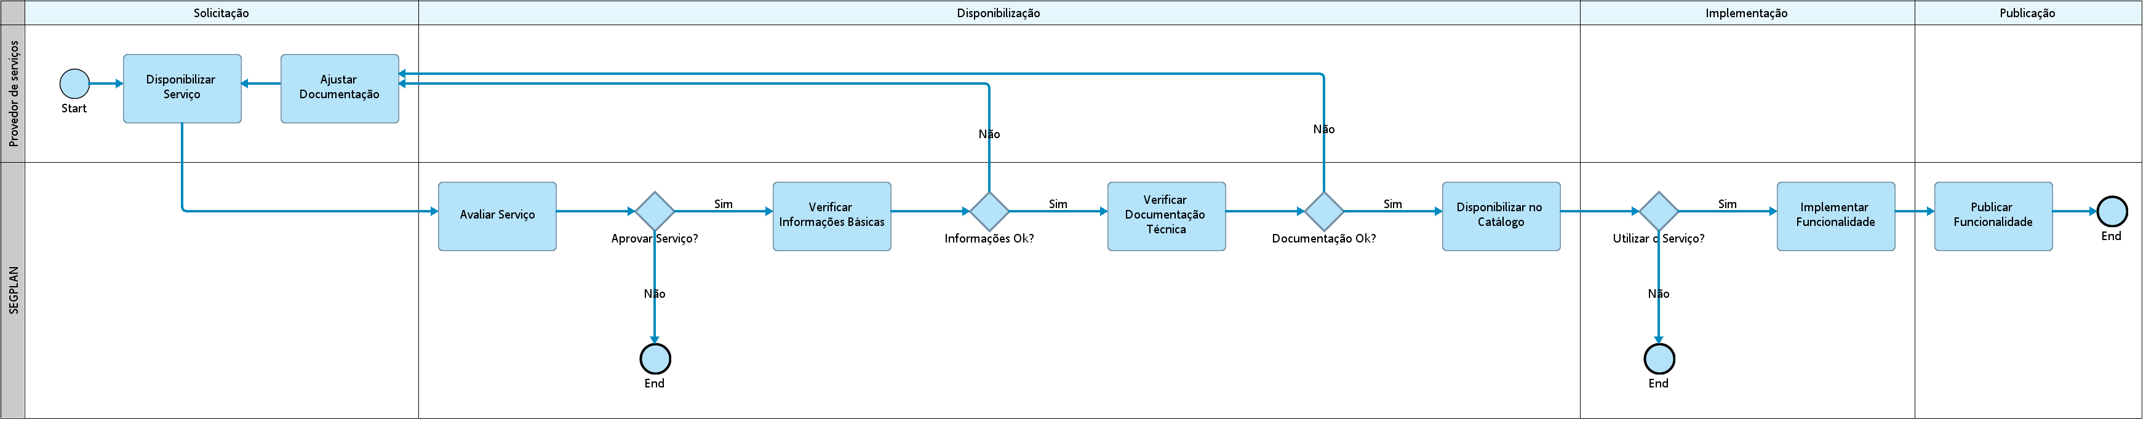
Figura 1: Disponibilização de Serviço

Desativação de Serviço

Para a desativação de serviços, devem ser informadas as seguintes informações:
- Nome: Identificador do serviço;
- Versão: Versão atual do serviço;
- Data Prevista para Desativação do Serviço: Data prevista para que o serviço será desativado;
- Motivo da Desativação do Serviço: Motivo no qual o serviço será desativado.
- * Responsável: Informações do responsável pelo serviço no fornecedor;
  - Órgão: Órgão responsável pelo serviço;
  - Setor/Área: Área responsável pela manutenção do serviço;
  - Nome: Nome do responsável pelo serviço (pessoa ou área);
  - Função: Função do responsável pelo serviço;
  - Email: Email de contato do responsável pelo serviço;
  - Telefone: Telefone de contato do responsável pelo serviço (informar todos os disponíveis).

* As informações do responsável são opcionais e devem ser informadas quando houver alguma atualização da informação.

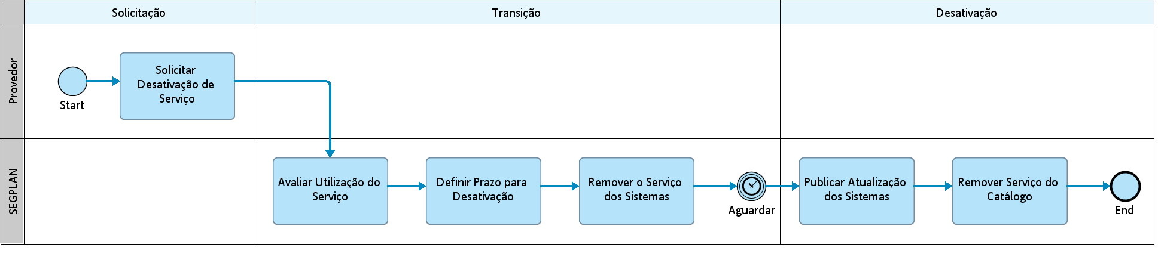
Figura 2: Desativação de Serviço

Atualização de Serviço

Para a disponibilização de novas versões de serviços, devem ser informadas as seguintes informações:
- Nome: Identificador do serviço;
- Versão: Versão atual do serviço;
- Nova Versão: Nova versão a ser disponibilizada;
- Data de Disponibilização da Versão: Data em que o novo serviço será implantado;
- Data Prevista para Desativação da Versão Atual: Data em que a versão atual será desativada;
- Notas da Versão: Descrição resumida das alterações da nova versão.
- * Responsável: Informações do responsável pelo serviço no fornecedor;
  - Órgão: Órgão responsável pelo serviço;
  - Setor/Área: Área responsável pela manutenção do serviço;
  - Nome: Nome do responsável pelo serviço (pessoa ou área);
  - Função: Função do responsável pelo serviço;
  - Email: Email de contato do responsável pelo serviço;
  - Telefone: Telefone de contato do responsável pelo serviço (informar todos os disponíveis).

* As informações do responsável são opcionais e devem ser informadas quando houver alguma atualização da informação.

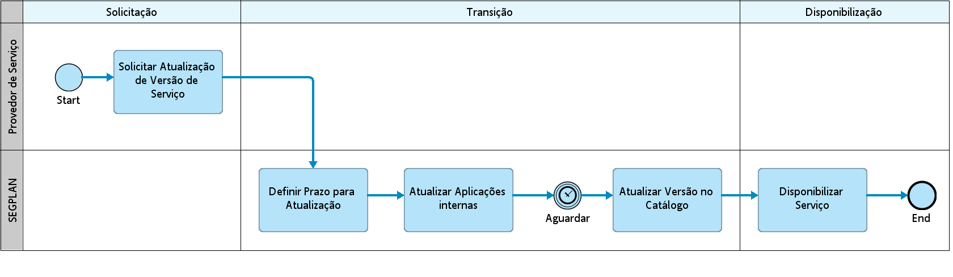
Figura 3: Atualização de Serviço

Anexo 1: Ferramentas e APIs fornecidas pelo framework Swagger

Existem várias ferramentas disponíveis para a manipulação das informações de serviços, como APIs para a geração da documentação OpenAPI (Swagger), geração de código a partir da documentação, ferramentas que auxiliam na edição da documentação e ferramentas para a visualização e invocação de serviços. Além das ferramentas fornecidas pelo Framework Swagger, são disponibilizadas pela comunidade, ferramentas que podem ser utilizadas livremente pelos desenvolvedores.
Seguem abaixo, algumas das ferramentas disponíveis no endereço http://swagger.io/tools/:

Swagger UI (http://swagger.io/swagger-ui/)

Consiste em um conjunto de ativos HTML, Javascript e CSS que geram a documentação e um sandbox para a execução do serviço dinamicamente a partir de uma API compatível com o Swagger API (OpenAPI).
Exemplo: http://petstore.swagger.io

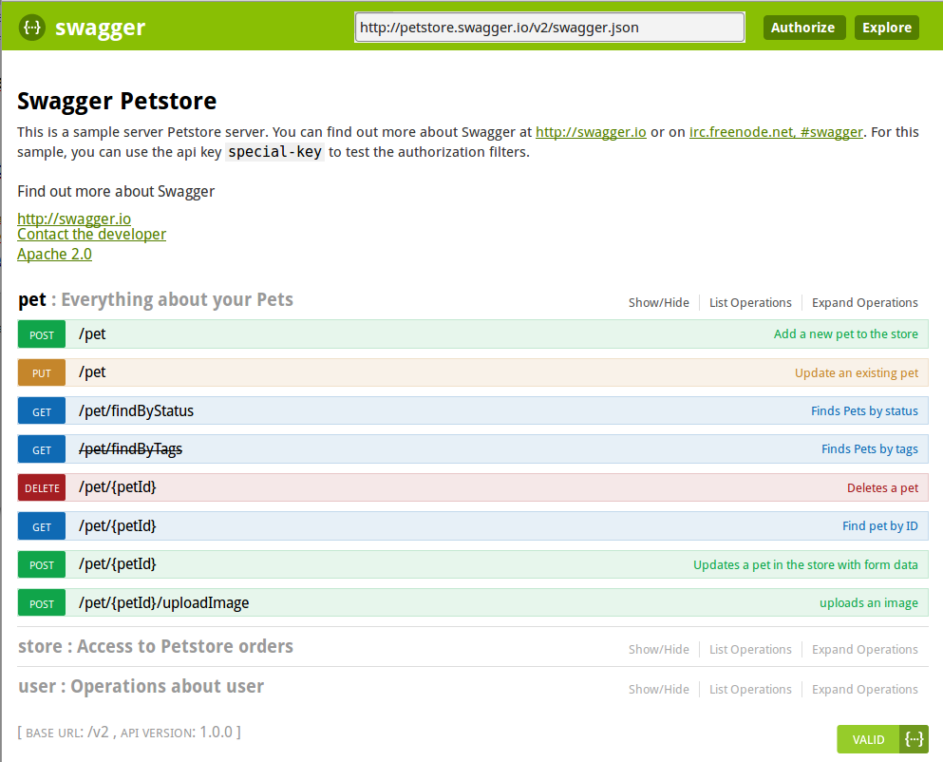
Figura 4: Swagger UI

Swagger Editor (http://swagger.io/swagger-editor/)

O Swagger Editor permite editar uma API de um serviço, visualizando em tempo real a documentação gerada.
Exemplo: http://editor.swagger.io

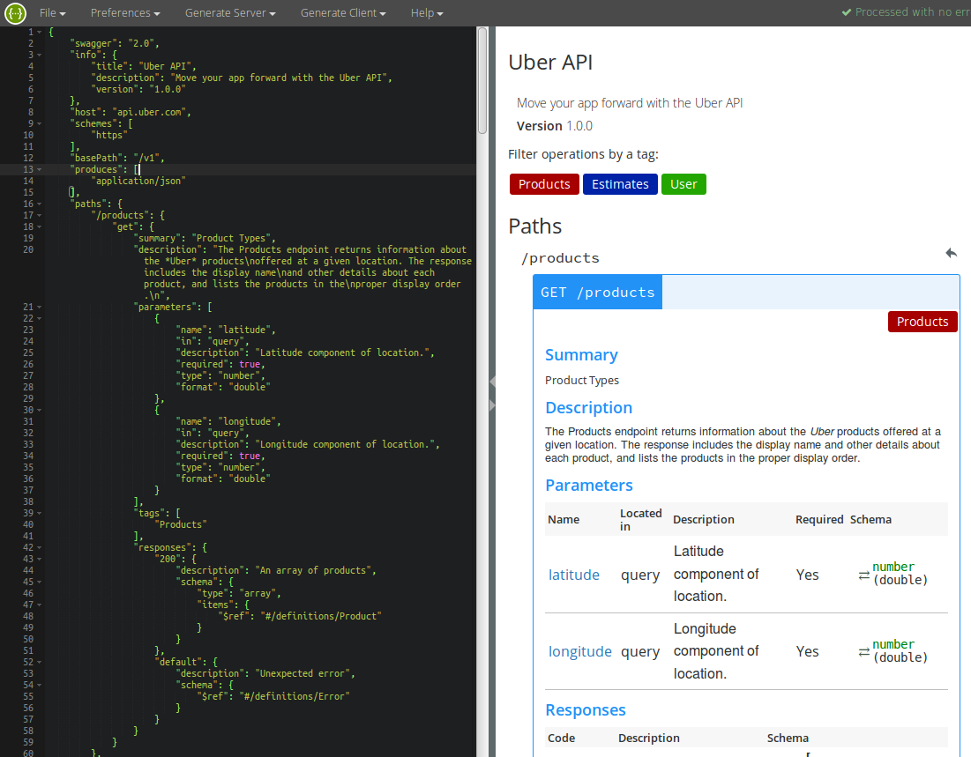
Figura 5: Swagger Editor

Swagger-Core

Consiste em um conjunto de bibliotecas Java para a geração e consumo de definições Swagger criados por meio de JAX-RS.
Disponível em: https://github.com/swagger-api/swagger-core

Anexo 2: Exemplo de serviço utilizando o framework Swagger

Documentação OpenAPI no formato JSON

swagger.json:

{
"swagger": "2.0",
"info": {
"description": "Padrão de interoperabilidade para os serviços disponibilizados.",
"version": "1.0.0",
"title": "",
"termsOfService": "",
"contact": {
"email": "projetos.scti@segplan.go.gov.br"
}
},
"host": "localhost:8080",
"basePath": "/pin-api/api",
"tags": [
{
"name": "Query em Aluno"
}
],
"schemes": [
"http"
],
"paths": {
"/aluno/{id}": {
"put": {
"summary": "Atualiza o registro do aluno.",
"description": "Atualiza o registro do aluno a partir do ID.",
"operationId": "alterar",
"consumes": [
"application/json"
],
"parameters": [
{
"in": "body",
"name": "body",
"required": false,
"schema": {
"$ref": "#/definitions/Aluno"
}
},
{
"name": "id",
"in": "path",
"required": true,
"type": "integer",
"format": "int32"
}
],
"responses": {
"200": {
"description": "OK."
},
"500": {
"description": "Erro interno."
}
}
}
},
"/aluno/{id}": {
"delete": {
"summary": "Exclui o aluno.",
"description": "Exclui o aluno a partir do ID.",
"operationId": "excluir",
"produces": [
"application/json"
],
"parameters": [
{
"name": "id",
"in": "path",
"required": true,
"type": "integer",
"format": "int32"
}
],
"responses": {
"200": {
"description": "OK."
},
"500": {
"description": "Erro interno."
}
}
}
},
"/aluno": {
"get": {
"tags": [
"Query em Aluno"
],
"summary": "Obtem uma lista de alunos.",
"description": "ObtÃ©m uma lista de alunos paginada.",
"operationId": "list",
"produces": [
"application/json"
],
"parameters": [
{
"name": "filtroPesquisaNome",
"in": "query",
"required": false,
"type": "string"
},
{
"name": "offset",
"in": "query",
"required": false,
"type": "integer",
"format": "int32"
},
{
"name": "limit",
"in": "query",
"required": false,
"type": "integer",
"format": "int32"
}
],
"responses": {
"200": {
"description": "Sem paginação (todos os dados foram retornados)."
},
"204": {
"description": "Sem retorno de dados."
},
"206": {
"description": "Existe paginação (a quantidade total é maior que o limit informado)."
},
"406": {
"description": "Intervalo solicitado inválido."
},
"500": {
"description": "Erro interno."
}
},
"x-mask": {
"nascimento": "dd/MM/yyyy",
"id": "00000000"
}
}
},
"/aluno/noaccess": {
"delete": {
"summary": "Apresenta um erro de permissão ao requisitante.",
"description": "Apresenta um erro de permissão.",
"operationId": "semPermissao",
"produces": [
"application/json"
],
"parameters": [],
"responses": {
"403": {
"description": "NÃ£o autorizado."
},
"500": {
"description": "Erro interno."
}
}
}
},
"/aluno ": {
"put": {
"summary": "Armazena o registro do aluno.",
"description": "Armazena o registro do aluno na base de dados.",
"operationId": "salvar",
"consumes": [
"application/json"
],
"parameters": [
{
"in": "body",
"name": "body",
"required": false,
"schema": {
"$ref": "#/definitions/Aluno"
}
}
],
"responses": {
"200": {
"description": "OK."
},
"500": {
"description": "Erro interno."
}
}
}
},
"/aluno/{id}": {
"get": {
"tags": [
"Query em Aluno"
],
"summary": "Obtem o aluno.",
"description": "Obtem o aluno a partir do ID.",
"operationId": "consultar",
"produces": [
"application/json"
],
"parameters": [
{
"name": "id",
"in": "path",
"required": true,
"type": "integer",
"format": "int32"
}
],
"responses": {
"200": {
"description": "OK.",
"schema": {
"$ref": "#/definitions/Aluno"
}
},
"404": {
"description": "Aluno não encontrado."
},
"500": {
"description": "Erro interno."
}
},
"x-mask": {
"nascimento": "dd/MM/yyyy"
}
}
}
},
"definitions": {
"Aluno": {
"type": "object",
"properties": {
"id": {
"type": "integer",
"format": "int32",
"description": "Identificador do aluno"
},
"nome": {
"type": "string",
"description": "Nome do aluno"
},
"nascimento": {
"type": "string",
"format": "date",
"description": "Data de nascimento do aluno"
},
"sexo": {
"type": "integer",
"format": "int32",
"description": "Sexo do aluno (1 - Masculino, 2 - Feminino)",
"enum": [
1,
2
]
},
"ativo": {
"type": "boolean",
"description": "Indica se o registro do aluno está ativo",
"default": false
}
},
"description": "Informações de aluno"
}
}
}

Utilizando o Swagger-Core (Exemplo Java)

A documentação é gerada a partir das anotações nas classes de modelo e do serviço. O Código-fonte deste exemplo está disponível para download no repositório: http://github.com/goias.
Exemplo: Operação “consultar” do serviço “AlunoQueries”

/**
* Consulta a Aluno
*
* @param id Identificador do aluno
* @return HTTP 200 - OK
* Retorna Aluno
*/
@GET
@Path("/{id}")
@Produces(MediaType.APPLICATION_JSON)
@ApiOperation(value = "Obtem o aluno.", notes = "Obtem o aluno a partir do ID.", extensions = {
@Extension(name = "x-mask", properties = {
@ExtensionProperty(name = "nascimento", value = "dd/MM/yyyy"),
@ExtensionProperty(name = "id", value = "00000000")
})
})
@ApiResponses(value = {
@ApiResponse(code = 200, message = "OK.", response = Aluno.class),
@ApiResponse(code = 404, message = "Aluno não encontrado."),
@ApiResponse(code = 500, message = "Erro interno.")
})
public Response consultar(@PathParam("id") Integer id) {
Aluno alunoVo = new Aluno();
gov.goias.sistema.entidades.Aluno aluno = alunoService.consultar(id).orElseThrow(() -> new NaoEncontradoException("Aluno não encontrado."));
mapper.map(aluno, alunoVo);
return Response.ok(alunoVo).build();
}

